Wifi kamera v okuliaroch
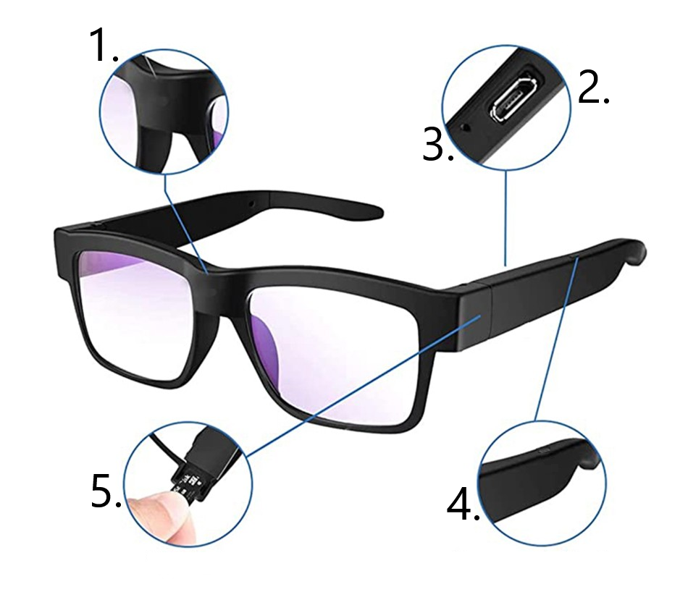

- Objektív kamery
- Mikro USB port
- Tlačidlo reset
- Tlačidlo pre zapnutie / vypnutie
- Slot pre pamäťovú kartu

Spustenie kamery
Podržte tlačidlo pre zapnutie približne 3 sekundy. Rozsvieti sa modrý indikátor a po chvíli sa rozsvieti zelený indikátor. Zelený indikátor začne po chvíli blikať čím kamera signalizuje zapnutie a spustenie v režime AP. V režime AP si kamera vysiela vlastnú wifi sieť, na ktorú sa môžete pripojiť.
Pre vypnutie kamery podržte tlačidlo pre vypnutie približne na 3 sekundy.

Nabíjanie
Zapojte pribalený USB kábel do mikro USB portu kamery a druhý koniec káblu pripojte do USB adaptéra do zásuvky s výstupom 5V 1A alebo 2A (nie je súčasťou balenia) alebo do USB portu počítača. V prípade nabíjania cez počítač môže nabíjanie trvať dlhšie v závislosti od výkonu USB portu počítača. Štandardne nechajte kameru pripojenú na nabíjanie približne 2-3 hodiny.

Reset
V prípade že kamera nefunguje správne podržte tlačidlo rest približne na 10 sekúnd počas zapnutej kamery. Indikátory počas resetovania zhasnú a následne sa automaticky zapnú čím kamera signalizuje resetovanie. Resetovaním kamery sa opäť nastaví režim AP, kedy kamera vysiela svoju vlastnú wifi sieť. Tlačidlo reset sa nachádza v malom otvore pri mikro USB porte. Stlačenie tlačidla je nutné vykonať tenkou ihlou.

Aplikácia WeiHome
Stiahnite si do svojho mobilného telefónu aplikáciu s názvom WeiHome cez google play alebo app storu pre apple. Môžete tiež použiť nižšie uvedný QR kód pre stiahnutie aplikácie.
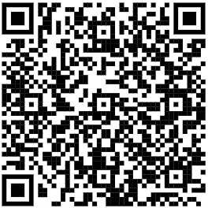 | 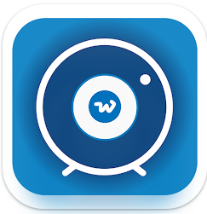 | 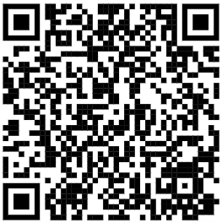
ANDROID | WeiHome | IOS

Vytvorenie účtu v aplikácií
Predtým ako si budete pripájať kameru do aplikácie je potrebné si vytvoriť účet v aplikácií. Na svojom mobilom telefóne si zapnite mobilné dáta alebo sa pripojte k wifi sieti pre prístup na internet. Zapnite si aj lokalizačné služby telefónu. Následne otvorte aplikáciu WeiHome. Do kolónky vyplňte Váš email, pod ktorým sa budete do aplikácie prihlasovať. Potvrďte podmienky aplikácie a kliknite na „Continue“. V ďalšom kroku kliknite na „Forgot password“ a prejdete tak k vytvoreniu účtu. Pre vytvorenie účtu kliknite na „Get code“, následne Vám na zadaný email príde overovací kód, ktorý je nutné do kolónky „Verification code“ vypísať. Potom si len zadajte heslo, s ktorým sa budete do aplikácie prihlasovať. Vytvorenie účtu dokončíte tlačidlom „OK“.
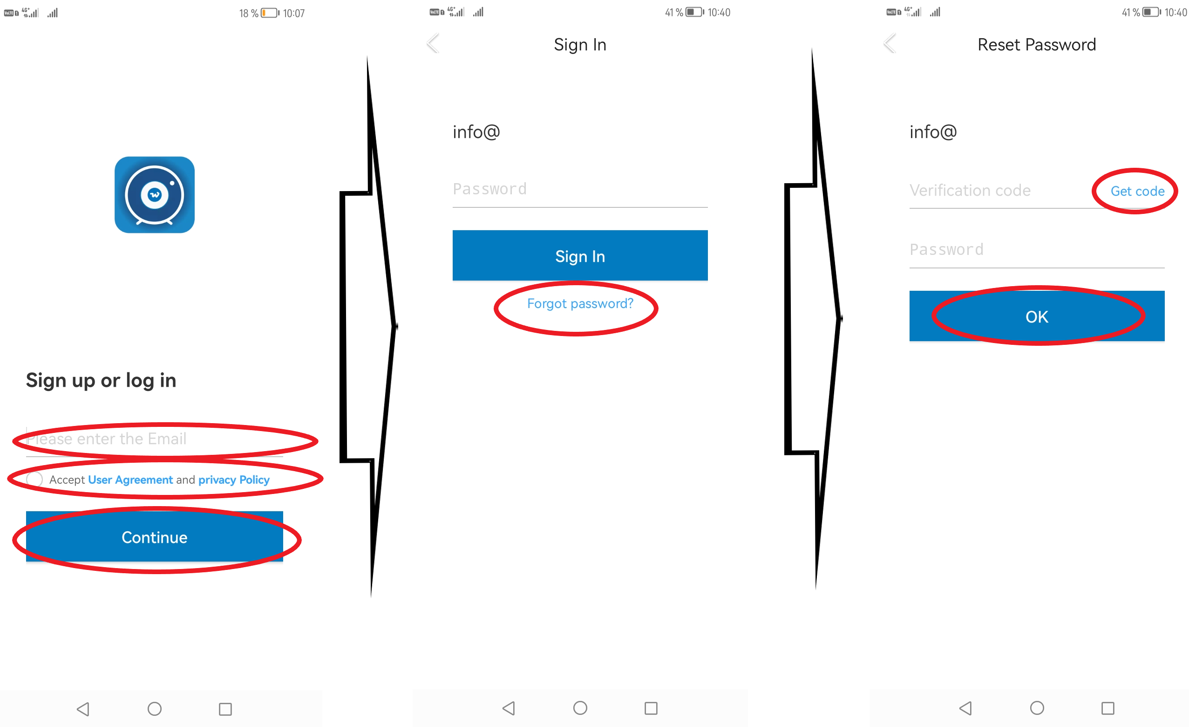

Priradenie kamery do aplikácie
Zapnite kameru podržaním tlačidla pre zapnutie. Počkajte približne 1 minútu kým sa kamera plne aktivuje. Následne si vo svojom mobilnom telefóne otvorte dostupné wifi siete. V nastavniach wifi sieti si nechajte vyhľadať dostupné wifi siete. Keď Vám telefón zobrazí wifi sieť s názvom CARE-APxxxxxx, tak sa na túto sieť pripojte.
Na úvodnej stránke aplikácie kliknite na ikonu + pre pridanie kamery do aplikácie. Následne vyberte možnosť „Add Device“ a zvoľte zariadenie Wifi-Camera“. Režim párovania vyberte „Pair by AP Connection“. V tomto režime Vám aplikácia kameru vyhľadá v rámci priameho pripojenia wifi na kameru. Preto si overte či ste pripojený na wifi sieť kamery.
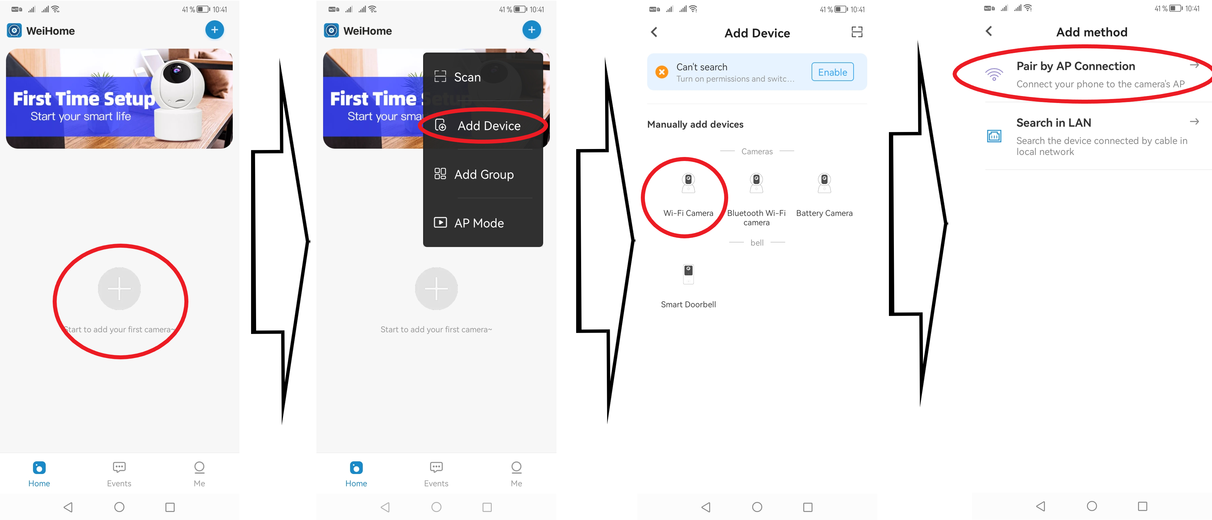
Pre párovanie kamery s aplikáciou prejdete 4 krokmi.
- Skontrolujte si či zelený indikátor kamery svieti. Blikanie zeleného indikátora signalizuje že na wifi sieť kamery nie je pripojené žiadne zariadenie. Následne môžete potvrdiť nastavenie a isť na ďalší krok.
- Overte si či ste pripojený na správnu wifi sieť, ktorú kamera vysiela. Wifi sieť kamery začína názvom Care-APxxxxxx.
- Počkajte kým aplikácia načíta kameru.
- Kamera bola priradená do aplikácie.
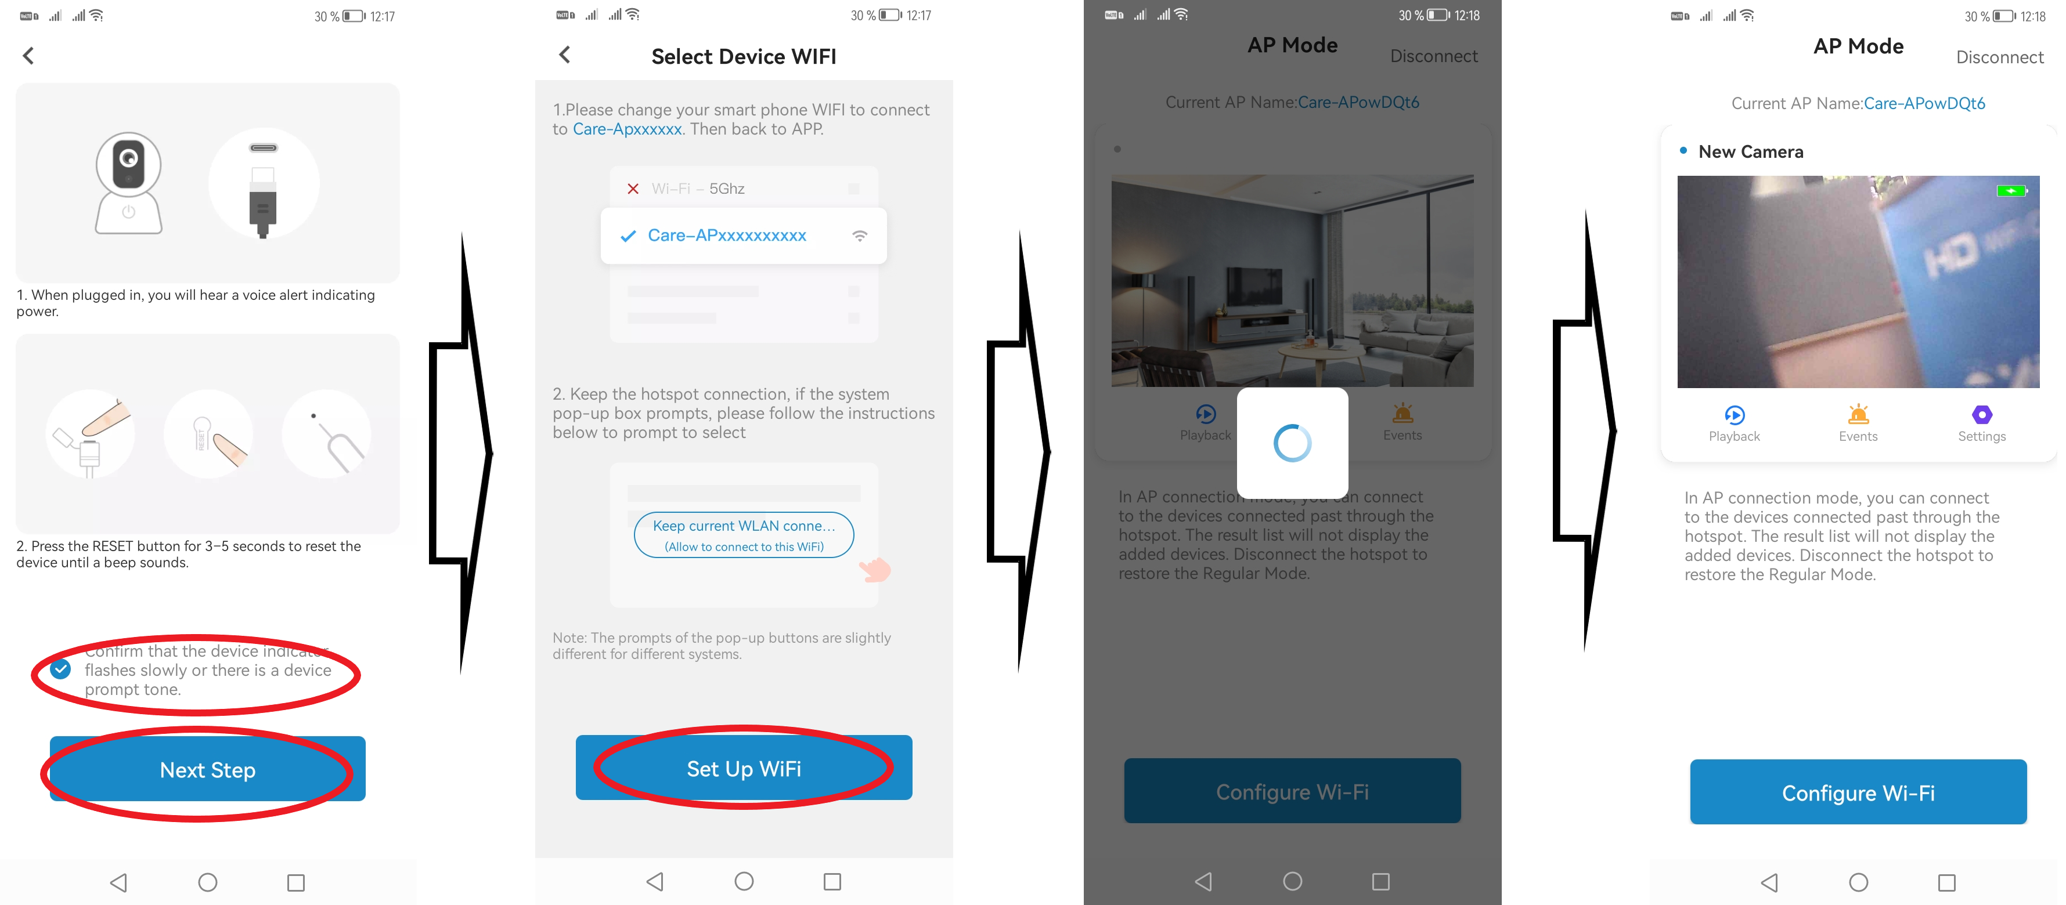

Pripojenie kamery k wifi routeru
Keď máte kameru pripojenú k aplikácií, tak ju môžete pripojiť aj k wifi routeru aby ste mohli kameru sledovať na diaľku cez internet. Kliknite na tlačidlo „Configure Wi-Fi“ .
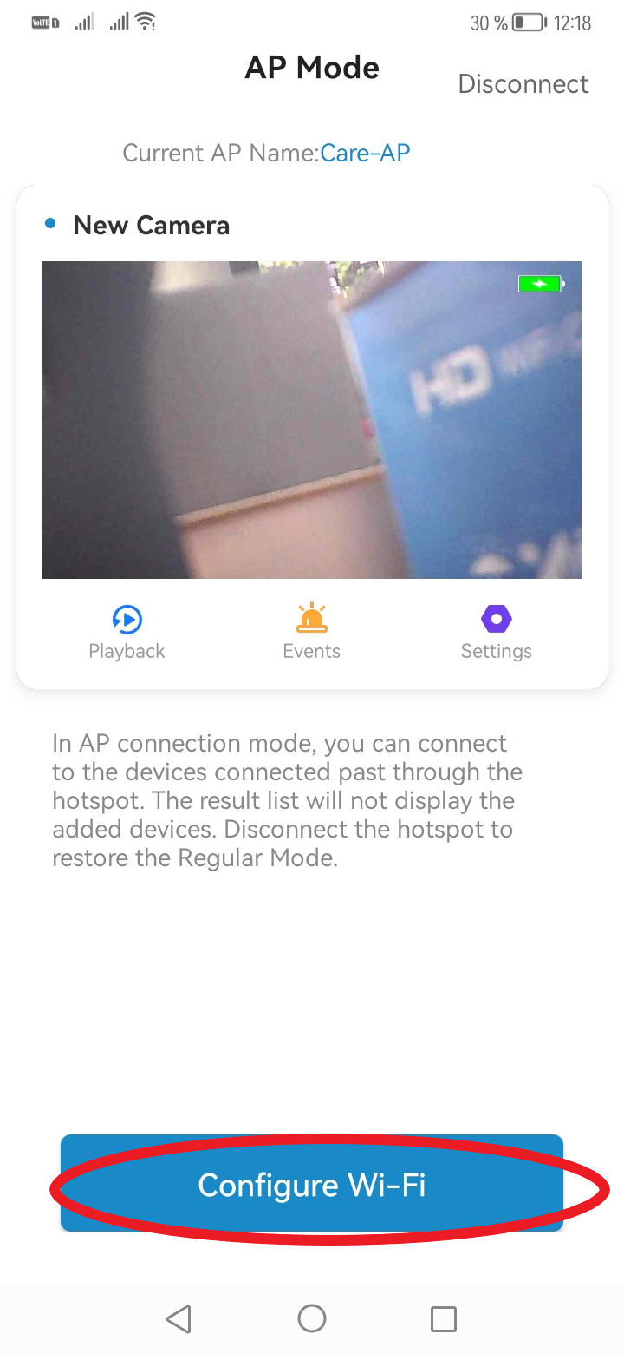
Aplikácia Vám následne vyhľadá dostupné wifi siete, ktorým môžete kameru pripojiť. V tomto kroku je dôležité aby ste zariadenie pripojili len k wifi sieti s 2,4GHz. Zariadenie nie je kompatibilné s 5GHz sieťou. Po výbere wifi siete zadajte správne heslo k danej sieti a dokončite nastavenie. Následne bude prebiehať pripájanie kamery k zvolenému wifi routeru. Toto pripájanie môže chvíľku trvať. Po dokončení pripojenia budete si môcť kameru pomenovať a potom sledovať na diaľku cez internet.
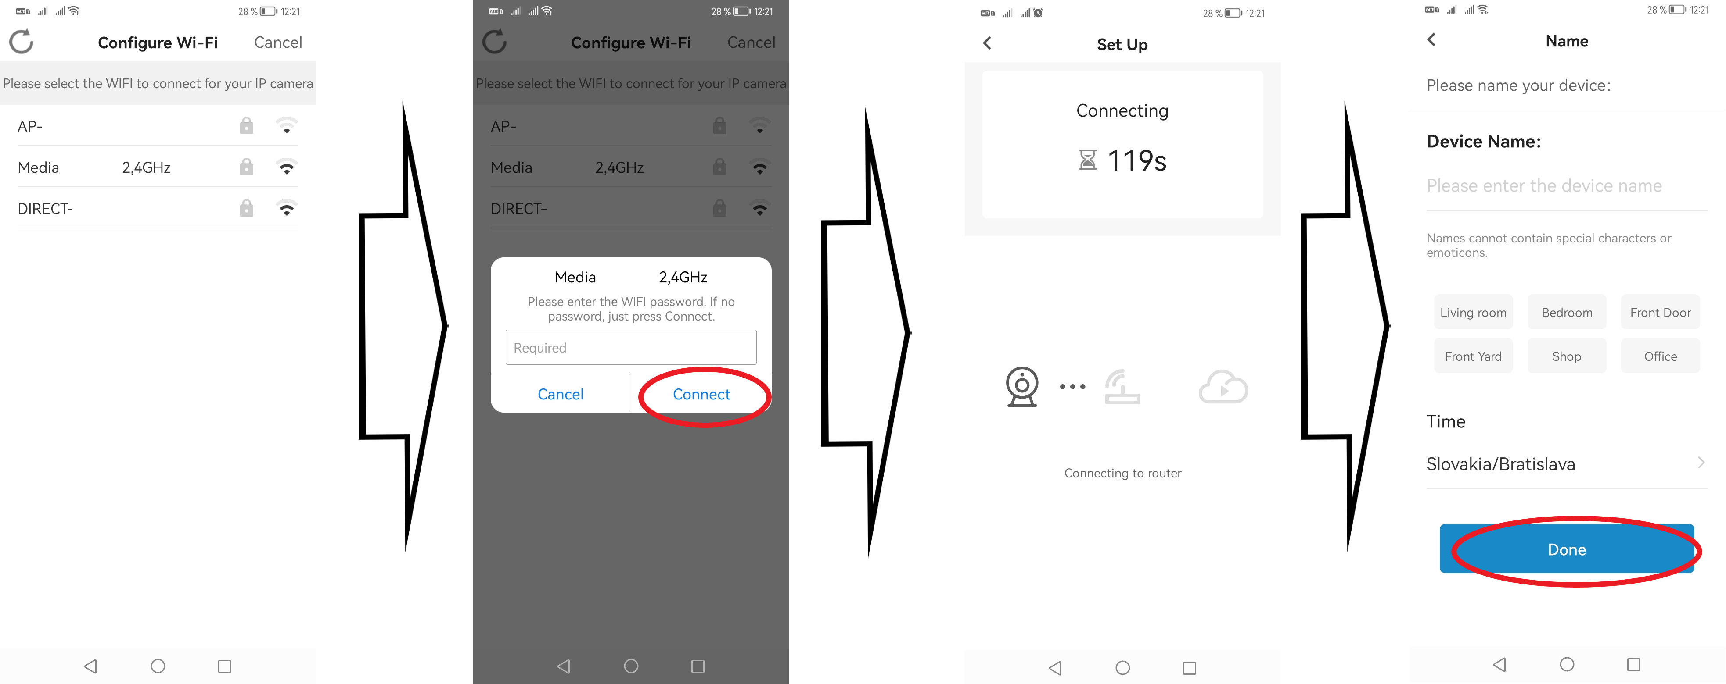

Sledovanie obrazu kamery
Na úvodnej strane kliknite na obraz kamery. Aplikácia Vám otvorí náhľad kamery, kde budete vidieť čo právne kamera sníma. V tomto rozhraní máte dostupné aj doplnkové funkcie ako napríklad, odposluch alebo nahrávanie streamovaného obrazu.
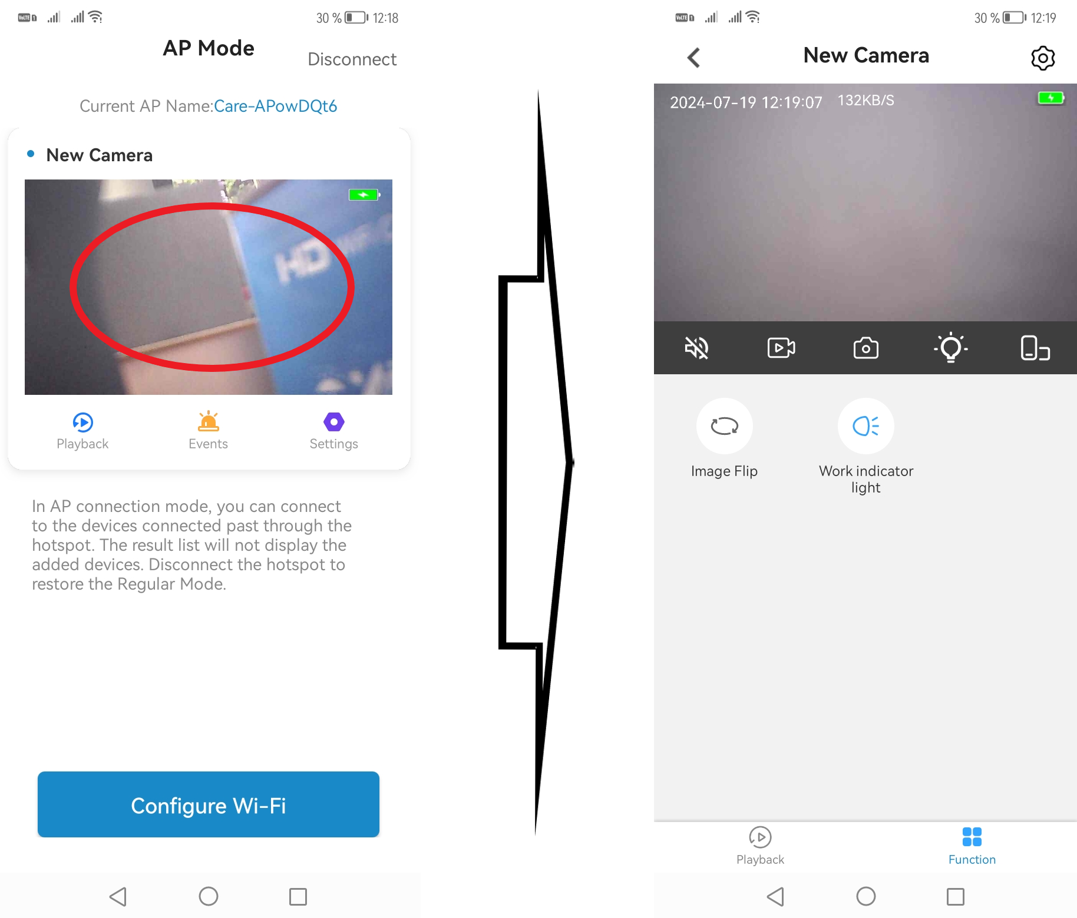

Doplnkové funkcie
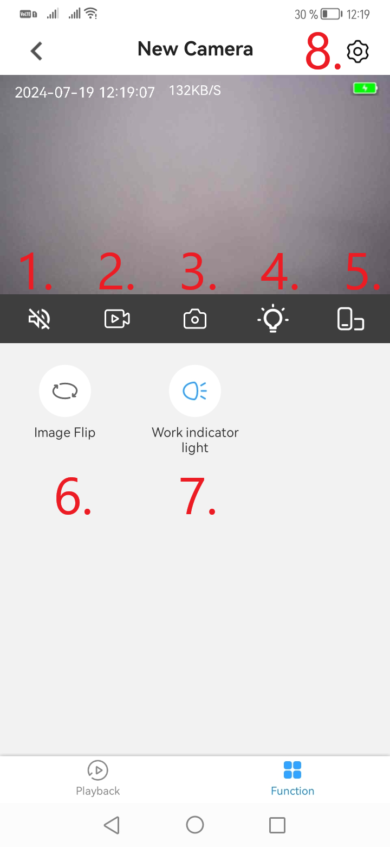

- Aktivácia odposluchu
- Nahrávanie streamovaného obrazu
- Snímka streamovaného obrazu
- Digitálne nočné videnie
- Režim celej obrazovky
- Prevrátenie obrazu
- Deaktivácia LED indikátora kamery
- Nastavenia

Nastavenia
Pre vstup do nastavení kliknite na ikonu ozubeného kolieska, ktoré sa nachádza v pravom hornom rohu počas sledovania obrazu kamery alebo na úvodnej stránke aplikácie pri pripojenej kamere.
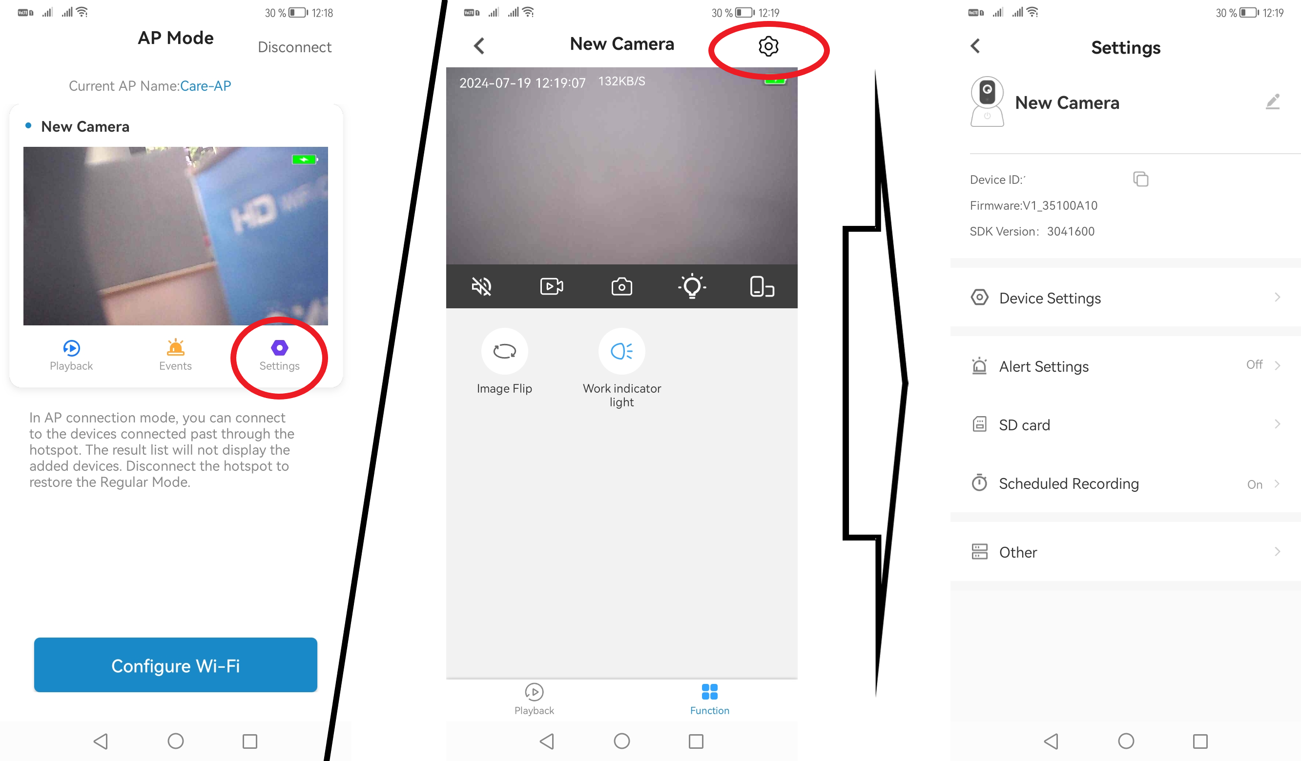

Nastavenia zariadenie (Device Settings)
V týchto nastaveniach môžete zapnúť alebo vypnúť kameru, aktivoať alebo deaktivovať mikrofón zariadenia, otočiť snímaný obraz. Môžete zapnúť alebo vypnúť LED indikátor na zariadení alebo aktivovať digitálne nočné videnie.
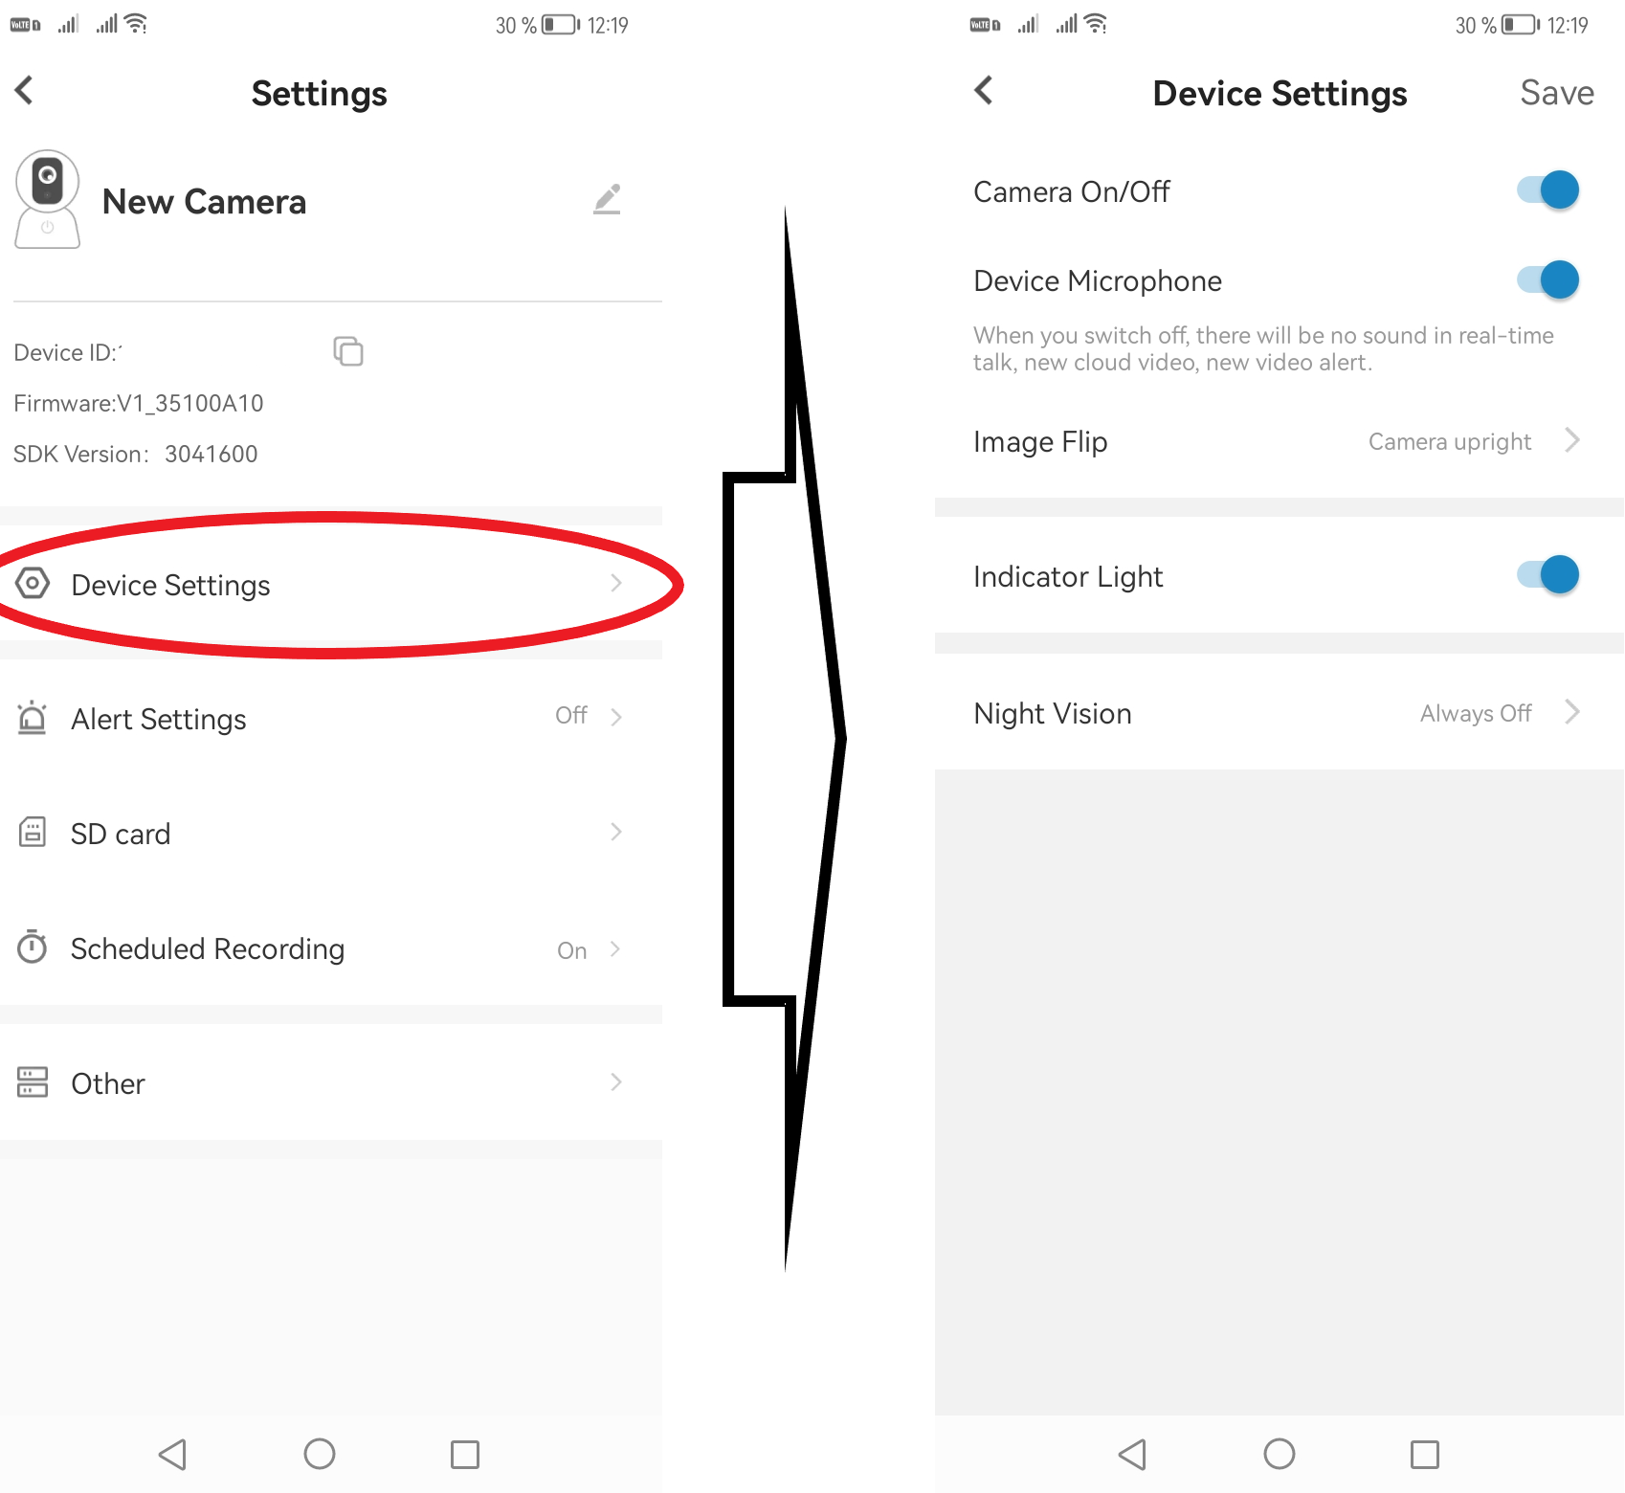

Detekcia pohybu (Alarm Settings)
Kamera umožňuje nahrávať záznamy na pamäťovú kartu pomocou detekcie pohybu. Ak kamera zachytí pohyb pred objektívom, tak automaticky spustí nahrávanie. Video záznam sa ukladá na pamäťovú kartu v zariadení (karta nie je súčasťou balenia). V tomto nastavení môžete funkciu detekcie pohybu aktivovať alebo deaktivovať. Môže si aj nastaviť konkrétny čas od kedy do kedy má kamera pracovať v režime detekcie pohybu. Natavením senzitivity určujete citlivosť kamery na detekciu pohybu.
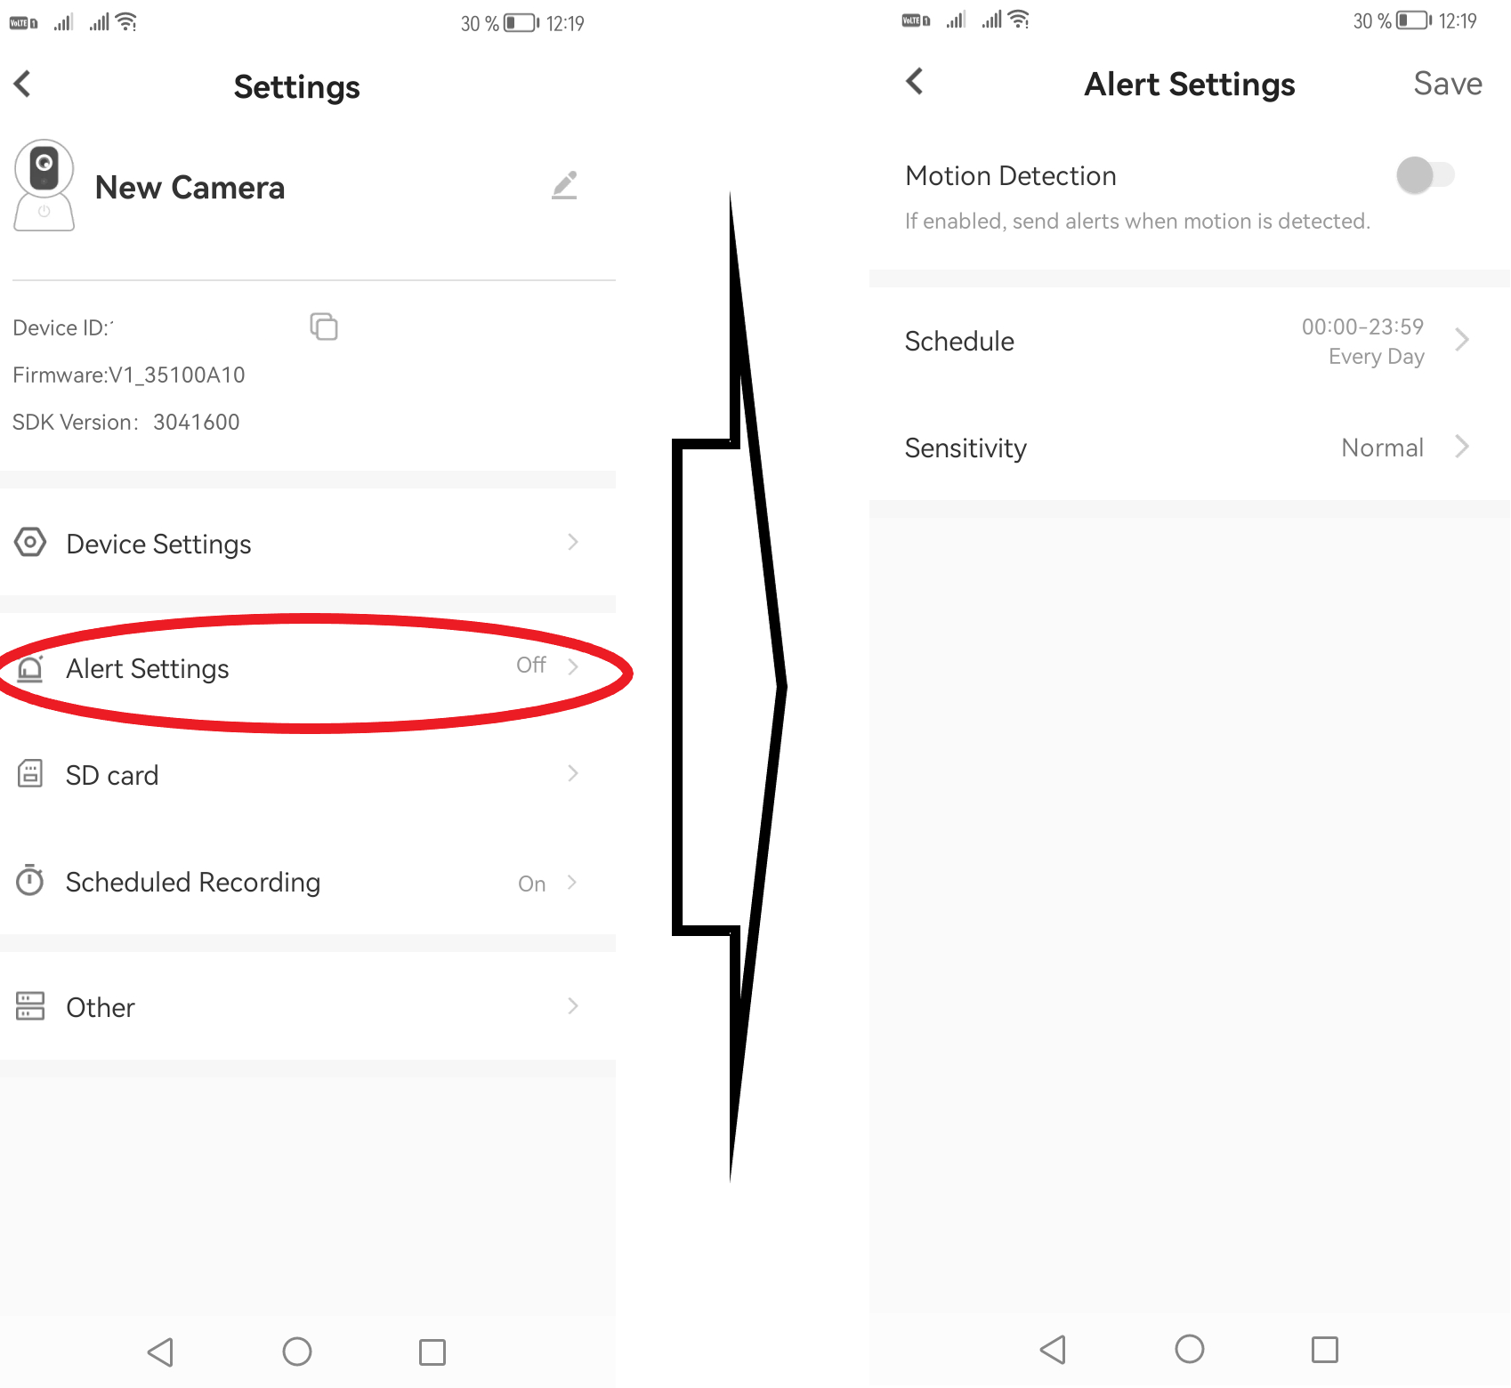

Pamäťová karta (SD card)
V tomto nastavení vidíte údaje pamäťovej karty. Koľko miesta má vložená pamäťová karta voľne a koľko miesta je zaplneného. V týchto nastaveniach môžete pamäťovú kartu aj na diaľku naformátovať.
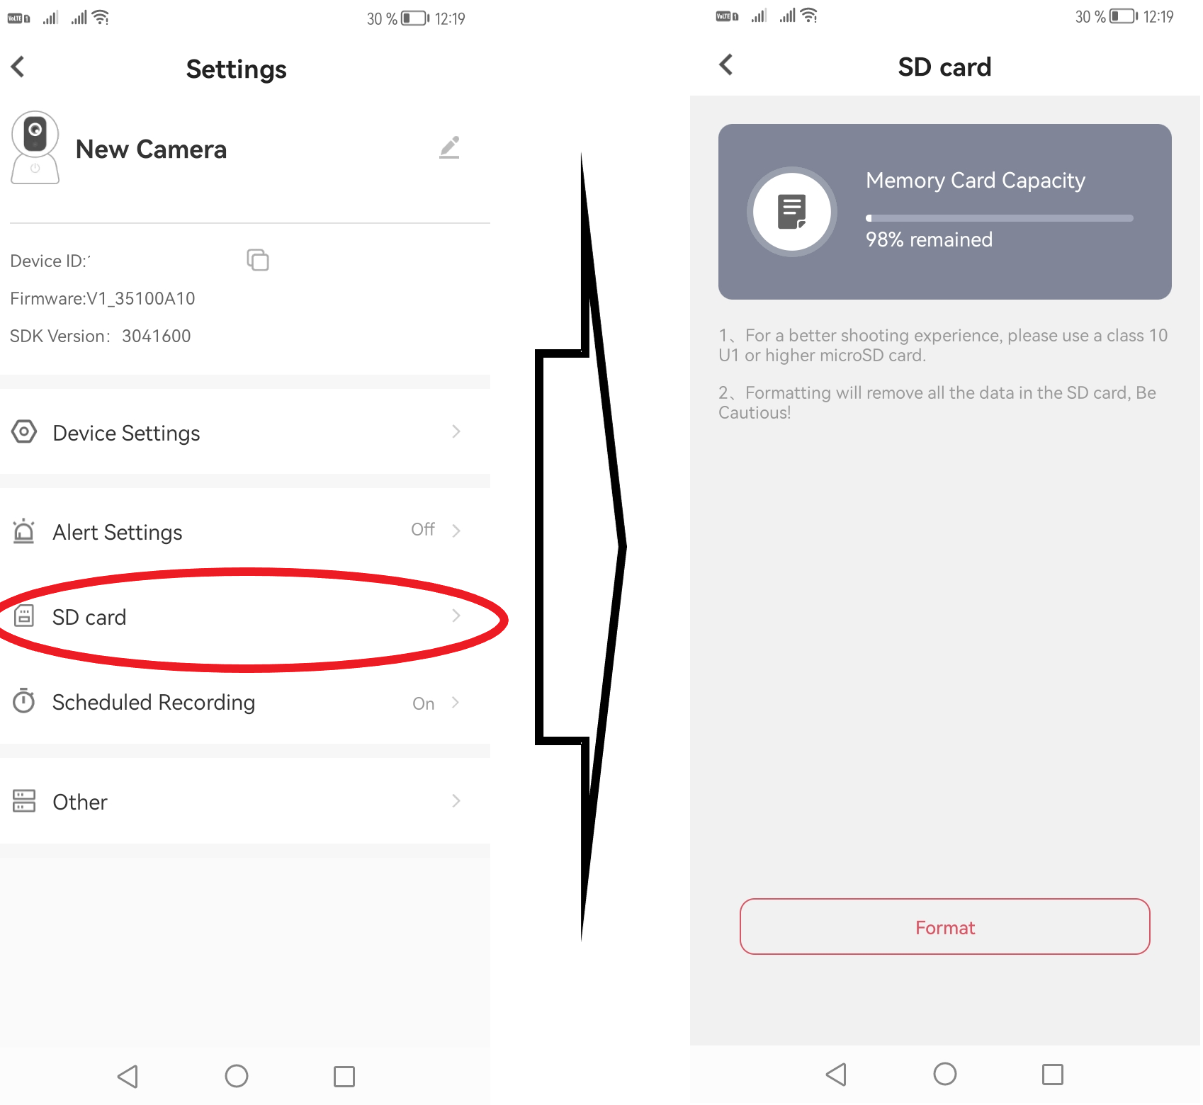

Plán nahrávania (Scheduled Recording)
V týchto nastaveniach si nastavujete nahrávací plán. Čiže si môžete zvoliť konkrétne časy, podľa ktorých bude kamera nahrávať. Môžete zadať viacej časových intervalov.
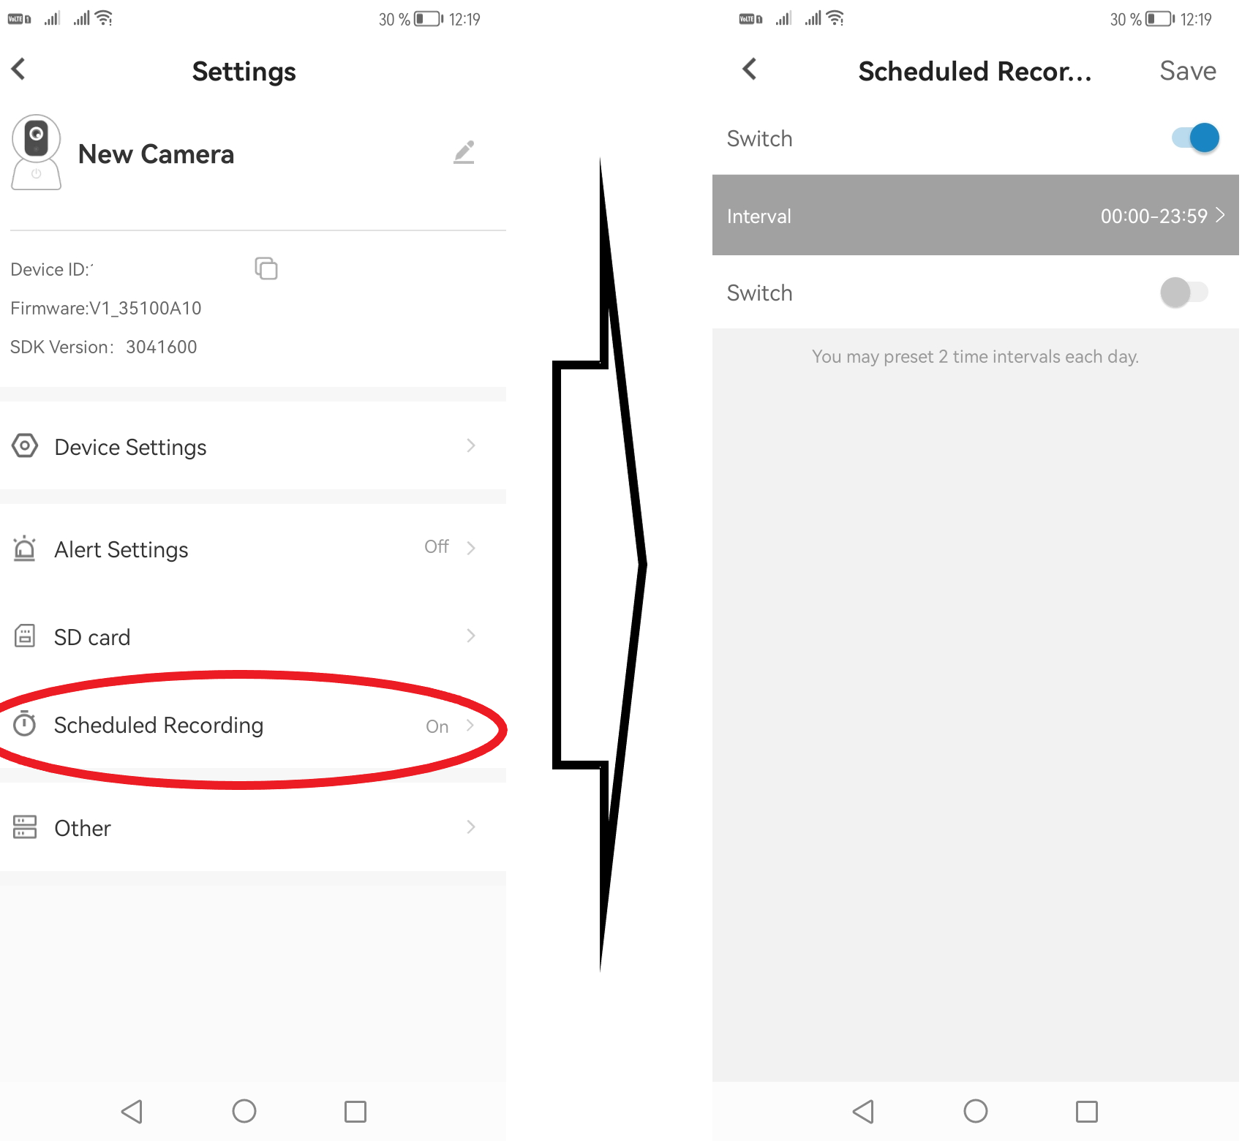

Ostatné nastavenia (Other)
V ostatných nastaveniach si môžete zariadenie na diaľku reštartovať albeo nastaviť správny dátum a čas, vrátane časového pásma.
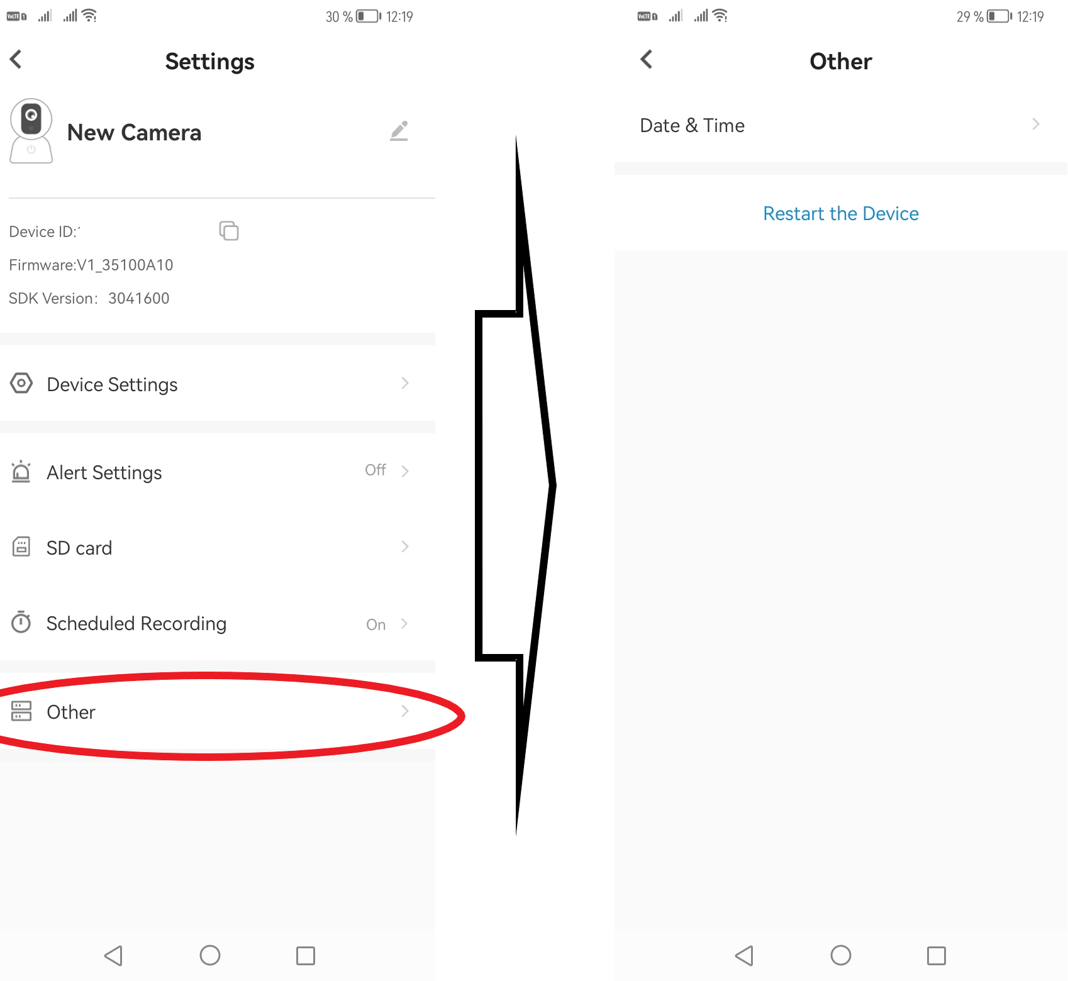

Špecifikácie
Optika | 2.0 MP CMOS
Rozlíšenie videa | 1920 x 1080p
Snímkovanie | 30fps
Kompresia | H.264
Video formát | AVI
Uhol snímania | 70°
Podpora pamäťovej karty | microSD karty 8-32GB class 10 a vyššie
Batéria | 280 mAh
Výdrž batérie | cca do 100 minút (pracovný čas)
Čas nabíjania | 2-3 hodiny
Sieťové pripojenie | Wifi
Napájanie | DC-5V
Napájací kábel | Micro USB
Podpora systémov | IOS, Android
Rozmery | 149 mm x 146 mm x 41 mm
Hmotnosť | 40 g

Obsah balenia
1x WiFi okuliare s kamerou
1x Micro USB kábel
1x Čistiaca handrička
1x Ochranné púzdro
1x Manuál

!!!Predajca nenesie žiadnu zodpovednosť v prípade zneužitia týchto výrobkov na nelegálne účely. Pred použitím je dôležité sa zoznámiť s podmienkami (právo, tech. Predpisy a pod.) pre prevádzkovanie výrobkov v danom štáte!!!
Krajina pôvodu – P.R.C. Dovozca: Media Leaders s.r.o., Dlhá 4, 974 05 Banská Bystrica, Slovensko,


